"Тегін медициналық көмектің кепілдік берілген көлемін көрсету жөніндегі әлеуетті қызметтер берушінің қойылатын талаптарға сәйкестігін (сәйкес келмейтінін) анықтау" мемлекеттік көрсетілетін қызмет регламентін бекіту туралы" Шығыс Қазақстан облысы әкімдігінің 2016 жылғы 8 қаңтардағы № 2 қаулысына өзгерістер енгізу туралы
Күшін жойған
Шығыс Қазақстан облысы әкімдігінің 2016 жылғы 30 қыркүйектегі № 308 қаулысы. Шығыс Қазақстан облысының Әділет департаментінде 2016 жылғы 3 қарашада № 4727 болып тіркелді. Күші жойылды - Шығыс Қазақстан облысы әкімдігінің 2020 жылғы 24 сәуірдегі № 136 қаулысымен
Ескерту. Күші жойылды - Шығыс Қазақстан облысы әкімдігінің 24.04.2020 № 136 қаулысымен (алғашқы ресми жарияланған күнінен кейін күнтізбелік он күн өткен соң қолданысқа енгізіледі).
РҚАО-ның ескертпесі.
Құжаттың мәтінінде түпнұсқаның пунктуациясы мен орфографиясы сақталған.
"Қазақстан Республикасындағы жергілікті мемлекеттік басқару және өзін-өзі басқару туралы" Қазақстан Республикасының 2001 жылғы 23 қаңтардағы Заңының 27-бабының 2-тармағына, "Мемлекеттік көрсетілетін қызметтер туралы" Қазақстан Республикасының 2013 жылғы 15 сәуірдегі Заңының 16-бабының 3-тармағына, "Медициналық қызмет саласындағы мемлекеттік көрсетілетін қызметтер стандарттарын бекіту туралы" Қазақстан Республикасы Денсаулық сақтау және әлеуметтік даму министрінің 2015 жылғы 28 сәуірдегі № 294 бұйрығына өзгерістер енгізу туралы" Қазақстан Республикасы Денсаулық сақтау және әлеуметтік даму министрінің 2016 жылғы 27 қаңтардағы № 55 (Нормативтік құқықтық актілерді мемлекеттік тіркеу тізілімінде тіркелген нөмірі 13385) бұйрығына сәйкес Шығыс Қазақстан облысының әкімдігі ҚАУЛЫ ЕТЕДІ:
1. "Тегін медициналық көмектің кепілдік берілген көлемін көрсету жөніндегі әлеуетті қызметтер берушінің қойылатын талаптарға сәйкестігін (сәйкес келмейтінін) анықтау" мемлекеттік көрсетілетін қызмет регламентін бекіту туралы" Шығыс Қазақстан облысы әкімдігінің 2016 жылғы 8 қаңтардағы № 2 (Нормативтік құқықтық актілерді мемлекеттік тіркеу тізілімінде 4400 нөмірімен тіркелген, 2016 жылғы 2 наурыздағы № 24 (17264) "Дидар", 2016 жылғы 1 наурыздағы № 24 (19776) "Рудный Алтай" газеттерінде жарияланған) қаулысына мынадай өзгерістер енгізілсін:
аталған қаулымен бекітілген "Тегін медициналық көмектің кепілдік берілген көлемін көрсету жөніндегі әлеуетті қызметтер берушінің қойылатын талаптарға сәйкестігін (сәйкес келмейтінін) анықтау" мемлекеттік көрсетілетін қызмет регламенті осы қаулыға қосымшаға сәйкес жаңа редакцияда жазылсын.
2. Осы қаулы алғашқы ресми жарияланған күнінен кейін күнтізбелік он күн өткен соң қолданысқа енгізіледі.
Шығыс Қазақстан облысының әкімі | Д. Ахметов
Шығыс
Қазақстан облысы әкімдігінің
2016 жылғы "30" қыркүйек
№ 308 қаулысына қосымша
Шығыс
Қазақстан облысы әкімдігінің
2016 жылғы 8 қаңтардағы
№ 2 қаулысымен бекітілген
"Тегін медициналық көмектің кепілдік берілген көлемін көрсету жөніндегі әлеуетті қызметтер берушінің қойылатын талаптарға сәйкестігін (сәйкес келмейтінін) анықтау" мемлекеттік көрсетілетін қызмет регламенті
1. Жалпы ережелер
1. "Тегін медициналық көмектің кепілдік берілген көлемін көрсету жөніндегі әлеуетті қызметтер берушінің қойылатын талаптарға сәйкестігін (сәйкес келмейтінін) анықтау" мемлекеттік көрсетілетін қызметінің (бұдан әрі – мемлекеттік көрсетілетін қызмет) көрсетілетін қызмет берушісі тегін медициналық көмектің кепілдік берілген көлемін көрсетуге үміткер денсаулық сақтау субъектісінің (бұдан әрі – көрсетілетін қызметті алушы) немесе оның өкілінің көрсетілетін қызмет берушіге тікелей өтініш берген жағдайында Шығыс Қазақстан облысы денсаулық сақтау басқармасы (бұдан әрі – көрсетілетін қызметті беруші) болып табылады.
Өтінішті қабылдау және мемлекеттік қызметті көрсету нәтижелерін беру:
көрсетілетін қызметті беруші;
2) "Азаматтарға арналған үкімет" мемлекеттік корпорациясы" коммерциялық емес акционерлік қоғамы (бұдан әрі – Мемлекеттік корпорация) арқылы жүзеге асырылады.
2. Мемлекеттік қызметті көрсету нысаны: қағаз түрінде.
3. Мемлекеттік қызметті көрсету нәтижесі:
1) Қазақстан Республикасы Денсаулық сақтау және әлеуметтік даму министрінің 2015 жылғы 28 сәуірдегі № 294 (Нормативтік құқықтық актілерді мемлекеттік тіркеу тізілімінде тіркелген нөмірі 11356) бұйрығымен бекітілген "Тегін медициналық көмектің кепілдік берілген көлемін көрсету жөніндегі әлеуетті қызметтер берушінің қойылатын талаптарға сәйкестігін (сәйкес келмейтінін) анықтау" мемлекеттік көрсетілетін қызмет стандартына (бұдан әрі – стандарт) 1-қосымшаға сәйкес нысандағы Қазақстан Республикасының азаматтары мен оралмандарды медициналық-санитариялық алғашқы көмек (бұдан әрі – МСАК) көрсететін денсаулық сақтау субъектілеріне еркін тіркеу науқанына қатысу үшін әлеуетті қызметтер берушіге қойылатын талаптарға сәйкестігі (сәйкес келмейтіні) туралы хаттамадан үзінді көшірме;
2) стандартқа 2-қосымшаға сәйкес нысандағы тегін медициналық көмектің кепілдік берілген көлемі жөніндегі қызметтерді (бұдан әрі – ТМККК) беру үшін әлеуетті қызметтер берушіге қойылатын талаптарға сәйкестігі (сәйкес келмейтіні) туралы хаттамадан үзінді көшірме.
Мемлекеттік қызметті көрсету нәтижесін ұсыну нысаны: қағаз түрінде.
2. Мемлекеттiк қызмет көрсету процесiнде көрсетiлетiн қызметтi берушiнiң құрылымдық бөлiмшелерiнiң (қызметкерлерiнiң) iс-қимыл тәртiбiн сипаттау
4. Мемлекеттiк көрсетілетін қызмет бойынша iс-қимылды бастауға көрсетiлетiн қызметті алушының (немесе сенімхат бойынша оның өкілінің) өтінімі және стандарттың 9-тармағында көзделген құжаттарының болуы негіз болып табылады.
5. Мемлекеттiк қызметті көрсету процесiнiң құрамына кiретiн әр рәсiмнің (iс-қимылдың) мазмұны, орындалу ұзақтығы:
1-ші іс-қимыл – көрсетілетін қызметті алушының құжаттарын қабылдау және ТМККК қызметтерін берушілерді таңдау рәсіміне қатысуға өтініштерді тіркеу журналына тіркеу, көрсетілетін қызметті берушінің комиссиясының қарауына беру. Орындалу ұзақтығы – 20 (жиырма) минут;
2-ші іс-қимыл – көрсетілетін қызметті беруші комиссиясының көрсетiлетiн қызметті алушының өтінішін:
толықтығы мен тиісті ресімделуіне;
құжаттарда көрсетілген мәліметтердің мәлімделген медициналық көмекке сәйкестігін қарайды. Орындалу ұзақтығы – 3 (үш) жұмыс күнінен аспайды;
3-ші іс-қимыл – көрсетілетін қызметті беруші комиссиясының Қазақстан Республикасының азаматтары мен оралмандарды МСАК көрсететін денсаулық сақтау субъектілеріне еркін тіркеу науқанына қатысу үшін әлеуетті қызметтер берушіге қойылатын талаптарға сәйкестігі (сәйкес келмейтіні) немесе ТМККК жөніндегі қызметтерді беру үшін әлеуетті қызметтер берушіге қойылатын талаптарға сәйкестігі (сәйкес келмейтіні) туралы шешім қабылдауы. Орындалу ұзақтығы – 1 (бір) сағат;
4-ші іс-қимыл – комиссия хатшысының Қазақстан Республикасының азаматтары мен оралмандарды МСАК көрсететін денсаулық сақтау субъектілеріне еркін тіркеу науқанына қатысу үшін әлеуетті қызметтер берушіге қойылатын талаптарға сәйкестігі (сәйкес келмейтіні) немесе ТМККК жөніндегі қызметтерді беру үшін әлеуетті қызметтер берушіге қойылатын талаптарға сәйкестігі (сәйкес келмейтіні) туралы комиссия шешімі негізінде хаттама (бұдан әрі – хаттама) ресімдеуі. Орындалу ұзақтығы – 1 (бір) сағат;
5-ші іс-қимыл – көрсетілетін қызметті беруші комиссиясының хаттамаға қол қоюы. Орындалу ұзақтығы – 20 (жиырма) минут;
6-шы іс-қимыл – комиссия хатшысының стандарттың 1, 2-қосымшаларына сәйкес нысан бойынша хаттамадан көшірме ресімдеуі. Орындалу ұзақтығы – 20 (жиырма) минут;
7-ші іс-қимыл – көрсетілетін қызметті беруші басшысының хаттама көшірмесіне қол қоюы. Орындалу ұзақтығы – 20 (жиырма) минут;
8-ші іс-қимыл – көрсетiлетiн қызметті алушыға (немесе нотариалды куәландырылған сенімхат бойынша оның өкіліне) мемлекеттік қызмет көрсету мерзімі аяқталғаннан кейін бір айдың ішінде мемлекеттік қызмет көрсету нәтижесін беру. Көрсетілген мерзім аяқталғаннан кейін мемлекеттік қызмет көрсету нәтижесін беру көрсетiлетiн қызметті алушының сұранымы бойынша жүзеге асырылады. Орындалу ұзақтығы – 15 (он бес) минут;
Қатысу туралы өтініш беру мерзімі аяқталған күннен бастап мемлекеттік қызмет көрсету мерзімі– 4 (төрт) жұмыс күнінен аспайды.
Көрсетiлетiн қызметті алушының қатысу туралы өтінішке қоса ұсынған құжаттарының нақтылығын анықтау қажеттілігі жағдайында – 30 (отыз) күнтізбелік күн ішінде.
6. Осы Регламенттің 5-тармағында көрсетілген 1-ші іс-қимыл бойынша мемлекеттiк көрсетілетін қызметтің нәтижесi көрсетілетін қызметті алушының құжаттарын тіркеу болып табылады, ол 2-ші іс-қимылды орындауды бастау үшiн негiз болады.
Осы Регламенттің 5-тармағында көрсетілген 2-ші іс-қимылдың нәтижесі көрсетілетін қызметті алушының өтінішін қарау болып табылады, ол 3-ші іс-қимылды орындауды бастау үшiн негiз болады.
Осы Регламенттің 5-тармағында көрсетілген 3-ші іс-қимылдың нәтижесі Қазақстан Республикасының азаматтары мен оралмандарды МСАК көрсететін денсаулық сақтау субъектілеріне еркін тіркеу науқанына қатысу үшін әлеуетті қызметтер берушіге қойылатын талаптарға сәйкестігі (сәйкес келмейтіні) немесе ТМККК жөніндегі қызметтерді беру үшін әлеуетті қызметтер берушіге қойылатын талаптарға сәйкестігі (сәйкес келмейтіні) туралы шешім қабылдауы болып табылады, ол 4-ші іс-қимылды орындауды бастау үшiн негiз болады.
Осы Регламенттің 5-тармағында көрсетілген 4-ші іс-қимылдың нәтижесі Қазақстан Республикасының азаматтары мен оралмандарды МСАК көрсететін денсаулық сақтау субъектілеріне еркін тіркеу науқанына қатысу үшін әлеуетті қызметтер берушіге қойылатын талаптарға сәйкестігі (сәйкес келмейтіні) немесе ТМККК жөніндегі қызметтерді беру үшін әлеуетті қызметтер берушіге қойылатын талаптарға сәйкестігі (сәйкес келмейтіні) туралы комиссия шешімі негізінде хаттама ресімдеуі болып табылады, ол 5-ші іс-қимылды орындауды бастау үшiн негiз болады.
Осы Регламенттің 5-тармағында көрсетілген 5-ші іс-қимылдың нәтижесі хаттамаға қол қою болып табылады, ол 6-шы іс-қимылды орындауды бастау үшiн негiз болады.
Осы Регламенттің 5-тармағында көрсетілген 6-шы іс-қимылдың нәтижесі хаттамадан көшірме ресімдеуі болып табылады, ол 7-ші іс-қимылды орындауды бастау үшiн негiз болады.
Осы Регламенттің 5-тармағында көрсетілген 7-ші іс-қимылдың нәтижесі көрсетілетін қызметті беруші басшысының хаттама көшірмесіне қол қоюы болып табылады, ол 8-ші іс-қимылды орындауды бастау үшiн негiз болады.
Осы Регламенттің 5-тармағында көрсетілген 8-ші іс-қимылдың нәтижесі көрсетiлетiн қызметті алушыға (немесе нотариалды куәландырылған сенімхат бойынша оның өкіліне) мемлекеттік қызмет көрсету нәтижесін беру болып табылады.
3. Мемлекеттiк қызмет көрсету процесiнде көрсетiлетiн қызмет берушiнiң құрылымдық бөлiмшелерiнiң (қызметкерлерiнiң) өзара iс-қимыл тәртiбiн сипаттау
7. Мемлекеттiк қызмет көрсету процесiне қатысатын көрсетілетін қызмет берушінің құрылымдық бөлiмшелерінің (қызметкерлерінің) тiзбесi:
1) көрсетілетін қызметті беруші комиссиясының хатшысы;
2) көрсетілетін қызметті берушінің комиссиясы;
3) көрсетілетін қызметті берушінің басшысы.
8. Мемлекеттiк қызметтi көрсету үшiн қажеттi рәсiмдердiң (iс-қимылдардың) сипаттамасы:
1-ші іс-қимыл – комиссия хатшысы көрсетілетін қызмет алушыдан өтінішті және стандарттың 9-тармағына сәйкес құжаттарды қабылдайды, өтініштерді тіркеу журналына тіркейді, көрсетілетін қызметті берушінің комиссиясының қарауына береді. Орындалу ұзақтығы – 20 (жиырма) минут;
2-ші іс-қимыл – көрсетілетін қызметті берушінің комиссиясы көрсетiлетiн қызметті алушының өтінішін қарайды. Орындалу ұзақтығы – 3 (үш) жұмыс күнінен аспайды;
3-ші іс-қимыл – көрсетілетін қызметті берушінің комиссиясы Қазақстан Республикасының азаматтары мен оралмандарды МСАК көрсететін денсаулық сақтау субъектілеріне еркін тіркеу науқанына қатысу үшін әлеуетті қызметтер берушіге қойылатын талаптарға сәйкестігі (сәйкес келмейтіні) немесе ТМККК қызметтерін әлеуетті берушіге қойылатын талаптарға сәйкестігі (сәйкес келмейтіні) туралы шешім қабылдайды. Орындалу ұзақтығы – 1 (бір) сағат;
4-ші іс-қимыл – комиссия хатшысы хаттама ресімдейді. Орындалу ұзақтығы – 1 (бір) сағат;
5-ші іс-қимыл – комиссия мүшелері хаттамаға қол қояды. Орындалу ұзақтығы – 20 (жиырма) минут;
6-шы іс-қимыл – комиссия хатшысы хаттамадан көшірме ресімдейді. Орындалу ұзақтығы –20 (жиырма) минут;
7-ші іс-қимыл – көрсетілетін қызметті берушінің басшысы хаттама көшірмесіне қол қояды. Орындалу ұзақтығы – 20 (жиырма) минут;
8-ші іс-қимыл – комиссия хатшысы көрсетiлетiн қызметті алушыға (немесе нотариалды куәландырылған сенімхат бойынша оның өкіліне) мемлекеттік қызмет көрсету мерзімі аяқталғаннан кейін бір айдың ішінде мемлекеттік қызмет көрсету нәтижесін береді. Көрсетілген мерзім аяқталғаннан кейін мемлекеттік қызмет көрсету нәтижесін беру көрсетiлетiн қызметті алушының сұранымы бойынша жүзеге асырылады. Орындалу ұзақтығы – 15 (он бес) минут.
4. Мемлекеттік корпорациямен және (немесе) өзге де көрсетiлетiн қызметтi берушiлермен өзара iс-қимыл тәртiбiн, сондай-ақ мемлекеттiк қызмет көрсету процесiнде ақпараттық жүйелердi пайдалану тәртiбiн сипаттау
9. Көрсетілетін қызмет алушылар мемлекеттік көрсетілетін қызмет алу үшін Мемлекеттік корпорацияға жүгінеді және стандарттың 9-тармағында көзделген тізбеге сәйкес құжаттар ұсынады.
Көрсетілетін қызметті алушының сұранымын өңдеу ұзақтығы – 20 (жиырма) минут.
Көрсетілетін қызметті берушіге сұранымды дайындау және жіберу тәртібі:
1) Мемлекеттік корпорация қызметкері стандартта көзделген тізбеге сәйкес құжаттар топтамасын қабылдайды және тиісті құжаттарды қабылдау туралы қолхат береді.
Көрсетілетін қызметті алушы стандарттың 9-тармағында көзделген тізбеге сәйкес құжаттар топтамасын толық ұсынбаған жағдайда, Мемлекеттік корпорация құжаттарды қабылдаудан бас тартады. Құжаттарды қабылдаудан бас тарту кезінде Мемлекеттік корпорация қызметкері стандартқа 11-қосымшаға сәйкес қолхат береді;
2) көрсетілетін қызметті алушыдан қабылданған құжаттар жинақтаушы секторға түседі;
3) жинақтаушы секторға келіп түскен өтініштер бағыттар бойынша қалыптастырылады, "Мемлекеттік корпорацияға арналған ықпалдастырылған ақпараттық жүйе" ақпараттық жүйесінде (бұдан әрі – Мемлекеттік корпорация ЫАЖ) қолхаттағы штрих-кодты сканерлеу арқылы тіркеледі;
4) жинақтаушы сектор құжаттарды курьерге береді;
5) курьер құжаттарды көрсетілетін қызметті берушіге береді.
Көрсетілетін қызметті берушіге сұранымды жіберуге уәкілетті құрылымдық бөлімшелер немесе лауазымды тұлғалар:
Мемлекеттік корпорация қызметкері.
Қатысуға өтініш беру мерзімі аяқталған күннен бастап мемлекеттік қызмет көрсету мерзімі – 4 (төрт) жұмыс күнінен аспайды.
Көрсетiлетiн қызметті алушының қатысуға өтінішке қоса ұсынған құжаттарының нақтылығын анықтау қажеттілігі жағдайында – 30 (отыз) күнтізбелік күн ішінде.
Мемлекеттік корпорацияға өтініш білдірген кезде құжаттарды қабылдау күні мемлекеттік қызмет көрсету мерзіміне кірмейді.
10. Мемлекеттік корпорация арқылы мемлекеттік қызмет көрсету нәтижесін алу процесін сипаттау, оның ұзақтығы:
көрсетiлетiн қызметті алушы берілген қолхатқа сәйкес көрсетілген мерзімде Мемлекеттік корпорацияға келеді және мемлекеттік қызмет нәтижесін алады.
11. Мемлекеттік қызмет көрсету процесінде рәсімдер (іс-қимылдар) реттілігінің, көрсетілетін қызмет берушінің құрылымдық бөлімшелерінің (қызметкерлерінің) өзара іс-қимылдарының толық сипаттамасы, сондай-ақ өзге де көрсетілетін қызметті берушілермен және (немесе) Мемлекеттік корпорациямен өзара іс-қимыл тәртібінің сипаттамасы және мемлекеттік қызмет көрсету процесінде ақпараттық жүйелерді қолдану тәртібінің сипаттамасы осы регламентке қосымшаға сәйкес мемлекеттік қызмет көрсетудің бизнес-процестерінің анықтамалығында көрсетілген. Мемлекеттік қызмет көрсетудің бизнес-процестерінің анықтамалығы "электрондық үкіметтің" веб-порталында, көрсетілетін қызметті берушінің интернет-ресурсында орналастырылған.
"Тегін медициналық көмектің
кепілдік берілген көлемін
көрсету жөніндегі әлеуетті
қызметтер берушінің қойылатын
талаптарға сәйкестігін (сәйкес
келмейтінін) анықтау"
мемлекеттік көрсетілетін қызмет
регламентіне қосымша
Мемлекеттік қызмет көрсетудің бизнес-процесстерінің анықтамалығы
1) көрсетілетін қызметті беруші арқылы мемлекеттік қызмет көрсету кезінде

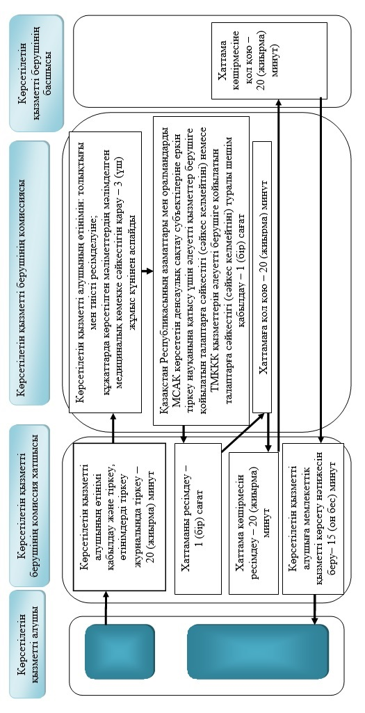

2) Мемлекеттік корпорация арқылы мемлекеттік қызмет көрсету кезінде

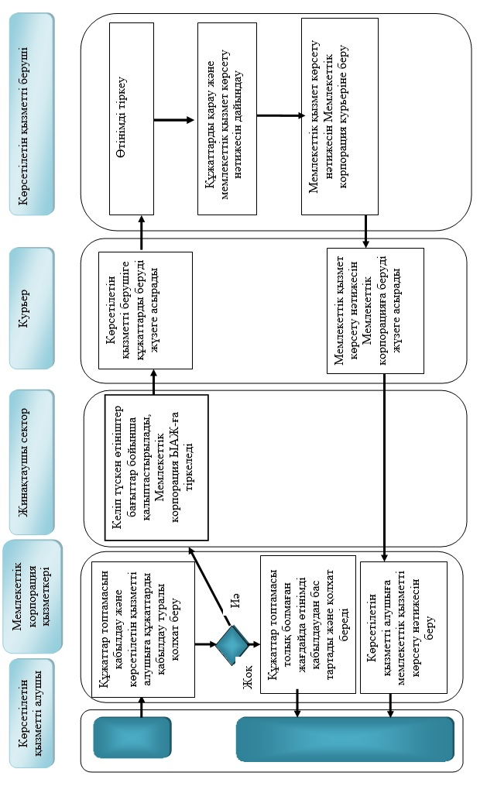

Шартты белгілер:

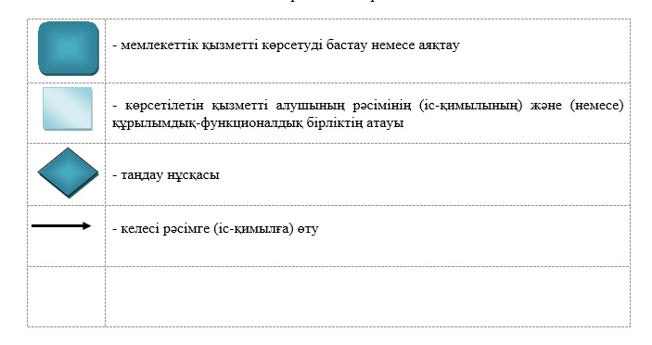

© 2012. Қазақстан Республикасы Әділет министрлігінің «Қазақстан Республикасының Заңнама және құқықтық ақпарат институты» ШЖҚ РМК

